Павлодар облысы мәслихатының 2015 жылғы 4 мамырдағы "Ақсу қаласы мен ауылдық елді мекендерінің жер учаскелеріне бағалау аймақтарының шекараларын және жер учаскелері үшін төлемақының базалық ставкаларына түзету коэффициенттерiн бекіту туралы" № 348/41 шешіміне өзгерістер енгізу туралы
Павлодар облыстық мәслихатының 2021 жылғы 10 желтоқсандағы № 108/9 шешімі. Қазақстан Республикасының Әділет министрлігінде 2021 жылғы 22 желтоқсанда № 25892 болып тіркелді
Павлодар облыстық мәслихаты ШЕШТІ:
1. Павлодар облысы мәслихатының 2015 жылғы 4 мамырдағы "Ақсу қаласы мен оның ауылдық елді мекендерінің бағалау аймақтарының шекараларын және жер учаскелері үшін төлемақының базалық ставкаларына түзету коэффициенттерін бекіту туралы" № 348/41 (нормативтік құқықтық актілерді мемлекеттік тіркеу тізілімінде № 4513 болып тіркелген) шешіміне келесі өзгерістер енгізілсін:
көрсетілген шешімнің 1, 2, 3, 4, 5, 6, 7, 8, 9 қосымшалары осы шешімнің 1, 2, 3, 4, 5, 6, 7, 8, 9 қосымшаларына сәйкес жаңа редакцияда жазылсын.
2. Осы шешім алғашқы ресми жарияланған күнінен кейін күнтізбелік он күн өткен соң қолданысқа енгізіледі.
Павлодар облыстық мәслихатының хатшысы | Е. Айткенов
Павлодар облыстық
мәслихатының 2021 жылғы
10 желтоқсандағы № 108/9
шешіміне 1-қосымша
Павлодар облыстық
мәслихатының 2015 жылғы
4 мамырдағы № 348/41
шешіміне 1-қосымша
Ақсу қаласының бағалау аймақтарының шекаралары

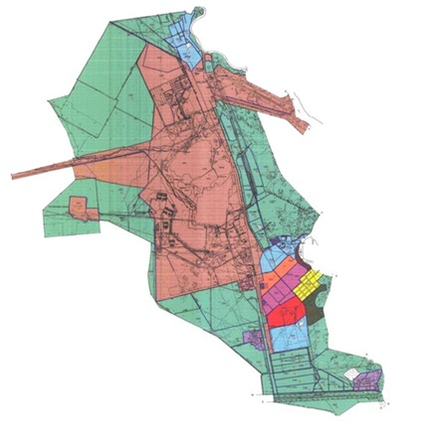

Шартты белгілері:

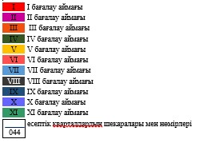

Павлодар облыстық
мәслихатының 2021 жылғы
10 желтоқсандағы № 108/9
шешіміне 2-қосымша
Павлодар облыстық
мәслихатының 2015 жылғы
4 мамырдағы № 348/41
шешіміне 2-қосымша
Ақсу қаласы Алғабас ауылдық округі елді мекендерінің бағалау аймақтарының шекаралары

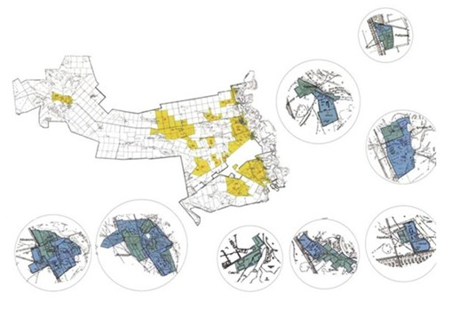

Шартты белгілері:

Павлодар облыстық
мәслихатының 2021 жылғы
10 желтоқсандағы № 108/9
шешіміне 3-қосымша
Павлодар облыстық
мәслихатының 2015 жылғы
4 мамырдағы № 348/41
шешіміне 3-қосымша
Ақсу қаласы Достық ауылдық округі елді мекендерінің бағалау аймақтарының шекаралары

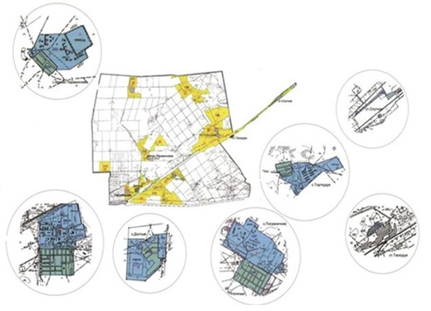

Шартты белгілері:

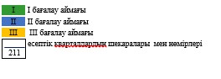

Павлодар облыстық
мәслихатының 2021 жылғы
10 желтоқсандағы № 108/9
шешіміне 4-қосымша
Павлодар облыстық
мәслихатының 2015 жылғы
4 мамырдағы № 348/41
шешіміне 4-қосымша
Ақсу қаласы Евгеньевка ауылдық округі елді мекендерінің бағалау аймақтарының шекаралары

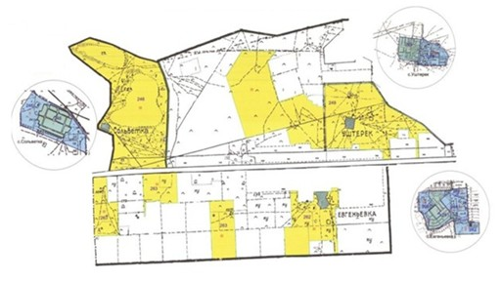

Шартты белгілері:

Павлодар облыстық
мәслихатының 2021 жылғы
10 желтоқсандағы № 108/9
шешіміне 5-қосымша
Павлодар облыстық
мәслихатының 2015 жылғы
4 мамырдағы № 348/41
шешіміне 5-қосымша
Ақсу қаласы Мәмәйіт Омаров ауылдық округі елді мекендерінің бағалау аймақтарының шекаралары

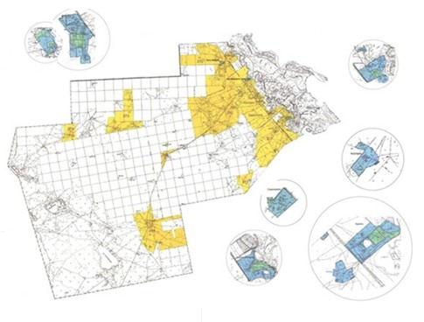

Шартты белгілері:

Павлодар облыстық
мәслихатының 2021 жылғы
10 желтоқсандағы № 108/9
шешіміне 6-қосымша
Павлодар облыстық
мәслихатының 2015 жылғы
4 мамырдағы № 348/41
шешіміне 6-қосымша
Ақсу қаласы Қалқаман ауылдық округі елді мекендерінің бағалау аймақтарының шекаралары

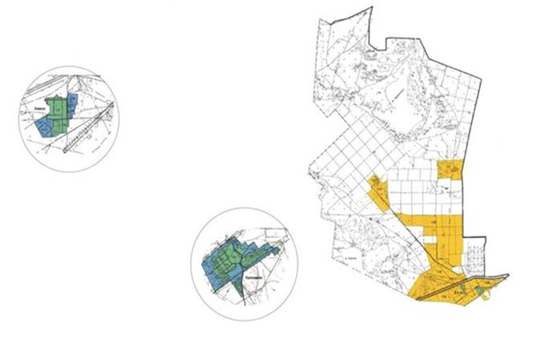

Шартты белгілері:

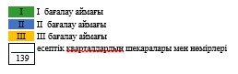

Павлодар облыстық
мәслихатының 2021 жылғы
10 желтоқсандағы № 108/9
шешіміне 7-қосымша
Павлодар облыстық
мәслихатының 2015 жылғы
4 мамырдағы № 348/41
шешіміне 7-қосымша
Ақсу қаласы Қызылжар ауылдық округі елді мекендерінің бағалау аймақтарының шекаралары

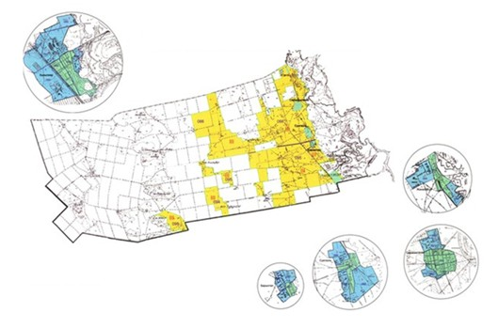

Шартты белгілері:

Павлодар облыстық
мәслихатының 2021 жылғы
10 желтоқсандағы № 108/9
шешіміне 8-қосымша
Павлодар облыстық
мәслихатының 2015 жылғы
4 мамырдағы № 348/41
шешіміне 8-қосымша
Ақсу қаласының жер учаскелері үшін төлемақының базалық ставкаларына түзету коэффициенттері
Аймақтың нөмірі | Түзету коэффициенттері | Есепті кварталдардың тізбесі
I | 2,0 | 002
II | 1,9 | 003;008
III | 1,8 | 004; 009
IV | 1,7 | 006
V | 1,6 | 007
VI | 1,5 | 001; 044; 045; 237; 238; 252
VII | 1,4 | 009; 005; 021; 022; 023; 044
VIII | 1,3 | 010
IX | 1,2 | 011; 012; 013; 014; 015; 016; 017; 018; 019; 020
X | 1,1 | 024;025
XI | 1,0 | 026; 027; 028; 030; 031; 032; 033; 034; 035; 036; 037; 038; 039; 040; 041; 042; 044; 045; 229; 238; 249; 252; 258; 282

Павлодар облыстық
мәслихатының 2021 жылғы
10 желтоқсандағы № 108/9
шешіміне 9-қосымша
Павлодар облыстық
мәслихатының 2015 жылғы
4 мамырдағы № 348/41
шешіміне 9-қосымша
Ақсу қаласы ауылдық аймағының елді мекендері бойынша жер телімдері үшін төлемақының базалық мөлшерлемелеріне түзету коэффициенттері
Аймақтың нөмірі | Түзету коэффициенттері | Есепті кварталдардың тізбесі
Алғабас ауылдық округі
I | 1,5 | 115;116;117;118;162; 163; 224; 225; 226; 227; 228
II | 1,3 | 115;116;117;118;119;162; 163; 164; 224; 225; 226; 227; 229
III | 1,0 | 049;118;120; 164; 229; 230
Достық ауылдық округі
I | 1,3 | 198; 200; 210; 211; 212; 213; 214; 231; 235
II | 1,0 | 197; 200; 211; 214; 231
III | 0,8 | 199; 200; 201; 214; 215; 231
Евгеньевка ауылдық округі
I | 1,5 | 246; 249; 259; 261
II | 1,3 | 246; 248; 259; 260; 262
III | 0,8 | 246; 249; 262; 263
Қалқаман ауылдық округі
I | 1,3 | 136; 137; 152; 153; 156;159; 160; 164
II | 1,0 | 136;160; 139
III | 0,8 | 136; 139; 140; 141
Қызылжар ауылдық округі
I | 1,2 | 226, 228
II | 1,0 | 061; 063; 064; 066; 080; 091; 093; 095
III | 0,8 | 066; 094; 095
Мәмәйіт Омаров атындағы ауылдық округ
I | 1,2 | 269; 270; 271; 287; 290; 292; 314; 315
II | 1,0 | 269; 270; 271; 272; 288; 292; 314; 316; 317
III | 0,8 | 272; 273; 274; 292; 293; 317; 318

© 2012. Қазақстан Республикасы Әділет министрлігінің «Қазақстан Республикасының Заңнама және құқықтық ақпарат институты» ШЖҚ РМК

